Bevezető
Manapság az emberek szeretnek állatot tartani nem csak kedvtelésből, de terápiás célokból is, illetve a gyerekek mellett mindenképpen jó, ha van egy házi kedvenc. Sajnos azonban vannak helyzetek, amikor az emberek nem tudják tovább tartani maguknál az állatokat anyagi okokból, vagy egyszerűen nincs kapacitásuk foglalkozni velük. Hazánkban ezek az állatok általában a szélnek lesznek eresztve és súlyos nem csak anyagi, de természetvédelmi károkat okoznak, az állat menhelyek is próbálnak ez ellen tenni, ma már a legtöbb helyen protokoll, hogy minden befogadott állatot ivartalanítanak, illetve ha más állat mellé adnak állatot, akkor szabály, hogy ivartalanított legyen a másik állat is. Ez egy kevésbé látható probléma, de valójában mindenki számára az. A mi projektunkánk erre a problémára szeretne megoldást nyújtani, nem csak gyors, de akár ideiglenes megoldást is. A mi weboldalunk nem csak összeköti az állatokat a gazdáikkal, de lehetőséget nyújt arra is, hogy egyes emberek ideiglenesen örökbe tudjanak fogadni állatokat, hogy amíg nincs új gazdájuk, addig is legyen helyük, ha úgy van szükség.
Számunkra fontos volt, hogy az oldal egyértelmű, áttekinthető legyen és ne legyen rajta felesleges olvasni való, csak annyi, hogy könnyű legyen a tájékozódás és mindenki megtalálja rajta, ami neki szükséges. A mi oldalunknak nem a kereskedés vagy a kereskedelem megkönnyítése a dolgunk, éppen ezért az oldal teljesen ingyenes, illetve nem is kérünk a felhasználóktól árakat. Minden anyagi kérdést a két fél között hagyunk meg, a mi célunk az, hogy a két ember megtalálja egymást és az állatok kellemes és szeretettel teli otthonra leljenek. A mi oldalunk egyelőre minimalista és csupán ezt a funkcióját hivatott ellátni, de számos lehetőség van a bővítésére, mint például, hogy a felhasználók fizethetnek majd azért, hogy az ő hirdetésük a főoldalra kerülhessen, de ha az oldal beválna és nem csak háziállatokat hanem haszonállatokat is feltennének az oldalra, akkor nem zárkózunk el a lehetőségtől, de egyelőre a fő irányunk a városi háziállatokra szűkül.

Program leírás
A programunkat böngésző felületre terveztük, amely nem csak számítógépről, de telefonról is kényelmesen elérhető, reszponzív. A oldalak szép megvalósításához HTML nyelvet használtunk Bootstrap 5 keretrendszer segítségével, JavaScript nyelvet az oldal kényelmes használatához és PHP nyelvet a webhely működtetéséhez, amely alatt a különböző oldalak funkcióit, az adatbázis elérését, üzent küldéseket és az oldalak kezelését értjük.

Felhasznált tervezői környezetek és program nyelvek
Visual Studio Code: A Visual Studio Code egy non-profit projekt készítéséhez ingyenes, nyílt forráskódú kódszerkesztő, melyet a Microsoft fejleszt Windows, Linux és OS X operációs rendszerekhez. Támogatja a hibakeresőket, valamint beépített Git támogatással rendelkezik, továbbá képes az intelligens kódkezelésre az IntelliSense segítségével.

HTML:
A HTML egy leíró nyelv, melyet weboldalak készítéséhez fejlesztettek ki, és mára már internetes szabvánnyá vált a W3C (World Wide Web Consortium) támogatásával. HTML általában szöveges állományokban található meg szervereken. Ezek az állományok tartalmazzák azt az információt, ami a megfelelő programnak leírja, hogyan is kell megjeleníteni, illetve feldolgozni az adott állomány tartalmát. Megjelenítő program lehet egy webböngésző „,aural” böngésző, Braille olvasó, amely átalakítja a szöveget Braille "formátumba", levelező program, valamint egyéb eszközök, például mobiltelefon.

Bootstrap 5:
A bootstrap egy ingyenes és nyílt forráskódú CSS keretrendszer, ami a reszponzív, elsősorban mobileszközökre tervezett weboldalak készítésében segít. Tartalmaz CSS, és időnként JavaScript, alapú sablonokat, űrlapokhoz, betűtípusokhoz, gombokhoz, navigációhoz, és bármely egyéb kezelőfelületi elemhez.

CSS:
A Cascading Style Sheets (CSS) adja a leíró kódokon belüli elemeknek a megjelenési tulajdonságokat. A CSS létrejöttének az volt az oka, hogy a weboldalakon sokkal komplexebb és kifinomultabb elemekre és formázásokra volt szükség, amelyeket már az eredetileg erre kitalált HTML nem volt képes megfelelően vagy egyáltalán nem is volt képes kezelni. Emellett felgyorsítja, átláthatóvá és könnyen szerkeszthetővé teszi az oldalakon lévő dizájn elemeket. A CSS segítségével formázási beállításokat hozhatunk létre, amely lehet szöveg formázása vagy egész weboldalak kinézetének módosítása. Így a felhasználók számára is minimális kényelmet tudunk vele biztosítani ugyanis az úgynevezett stíluslapot elmenti a cache (gyorsító tár) mappába a böngészőnk, ezáltal mikor újra ellátogat, a weblapunkra azt nem kell letöltenie. A legelterjedtebb böngészők nagy része ma már támogatja a CSS nyelv elemeit, de még mindig vannak olyan böngészők, amelyek egyes nyelvi elemeket rosszul jelenítenek, meg vagy egyáltalán meg sem jelenítenek.

JavaScript:
A JavaScript egy programozási nyelv, amelyet kifejezetten az internetre fejlesztettek ki. A legtöbb webböngésző szoftver, és a modern okostelefonok is mind támogatják ezt a nyelvet. A JavaScriptet első sorban arra használják, hogy gazdagabb, felhasználóbarát élményeket teremtsenek vele az internetet böngészők számára, például dinamikusan frissülő weboldalakat, intuitív felhasználói felületeket, menüket, párbeszédpaneleket, 2D-s és 3D-s grafikákat, interaktív térképeket, videólejátszókat, és számos egyéb elemet, illetve funkciókat. A JavaScript ilyesfajta, webböngészőkben történő alkalmazását kliensoldalú JavaScriptnek szokás nevezni.

Felhasznált szoftverek
Számunkra a legkézenfekvőbb szoftver, a Visual Studio Code volt, amelyben egyszerre tudtunk minden kódot írni és szerkeszteni a programunkon belül. A használata kényelmes, gyorsan és egyszerűen tudtunk benne kódokat írni, illetve segített a kódokat és a fájl szerkezetet amit használtunk átlátni és a felhasználói élményt is teljesen személyre tudtuk szabni, ami még kényelmesebbé tette a munkánkat. Az oldal teszteléséhez a Xampp nevű programot használtuk, amely a számítógépünkről tette elérhetővé a weboldalt ezért kényelmes és biztonságos volt az oldalunk tesztelésére, amikor nem csak a külalakot, vagy a JavaScript működését akartuk látni, hanem már php kódokat is használtunk és azokat kellett megnézni, hogy jól működnek és ha van hiba, akkor azt láthassuk a böngészőben. Az adatbázisunkat is ezen keresztül a PHPMyAdmin segítségével hoztuk létre és teszteltük le. A programot végül az nHely nevű helyre tettük fel.

Az adatbázis
Az adatbázis felépítésekor fontos számunkra az egyszerűség és az átláthatóság ezért nem dolgoztunk sok táblával, de azokat gondosan átgondoltuk és átdolgoztuk, ha kellett újra felépítettük az adatbázist. Végül öt táblával dolgoztunk:
- User: Ez a tábla tartalmazza a felhasználók adatait. Minden felhasználó kap egy identifikációs kódot, meg kell adnia a nevét és az e-mail-címét, illetve kell készíteni egy jelszót (ez titkosítva lesz eltárolva az adatbázisban is) és a felhasználó kap egy aktiváló kódot, ezen kívül pedig el van tárolva, hogy mikor készítette a profilját és mikor frissítette az adatokat a felhasználó. Ezen kívül vannak olyan adatok, amiket a felhasználónak nem kötelező megadnia, mint a telefonszáma, profil képe, egy háttérkép a felhasználóképéhez és egy leírás magáról.
- Roles: Ebben a tálában tároljuk el a felhasználók rangjait. Ez a tábla össze van kötve a felhasználók identifikációs kódján keresztül a user táblával.
- Animalinfo: Ebben a táblában tárolódnak el az állatok adati. Ennek a táblának is van identifikációs kódja, itt van eltárolva az állat neve, faja, neme, születési ideje, lehet egy képet feltölteni róla, kell egy leírás róla illetve külön kell írni a mozgás igényéről, ivartalanítva van-e, szobatiszta-e, csippeltetve van-e, milyen oltásokkal rendelkezik, beállítható később, hogy talált-e már otthont vagy ideiglenesen befogadták-e, a felhasználó identifikációs kódjával tudjuk, hogy kihez tartozik, hogy mennyi idős és természetesen elmentjük azt is, hogy mikor került feltöltésre és mikor változott valami az adataiban.
- Animalspecies: Ez a tábla az állatfajokat és azok identifikációs kódját tartalmazza. Azért hoztuk létre külön, hogy később a bővítés egyszerűbb legyen és az adatbázisból kérjük le a lehetőségeket, ahol esetleg egyet vagy többet ki lehet választani a felhasználóknak. Ennek a identifikációs kódját kapják meg az állatok az animalinfo táblában.
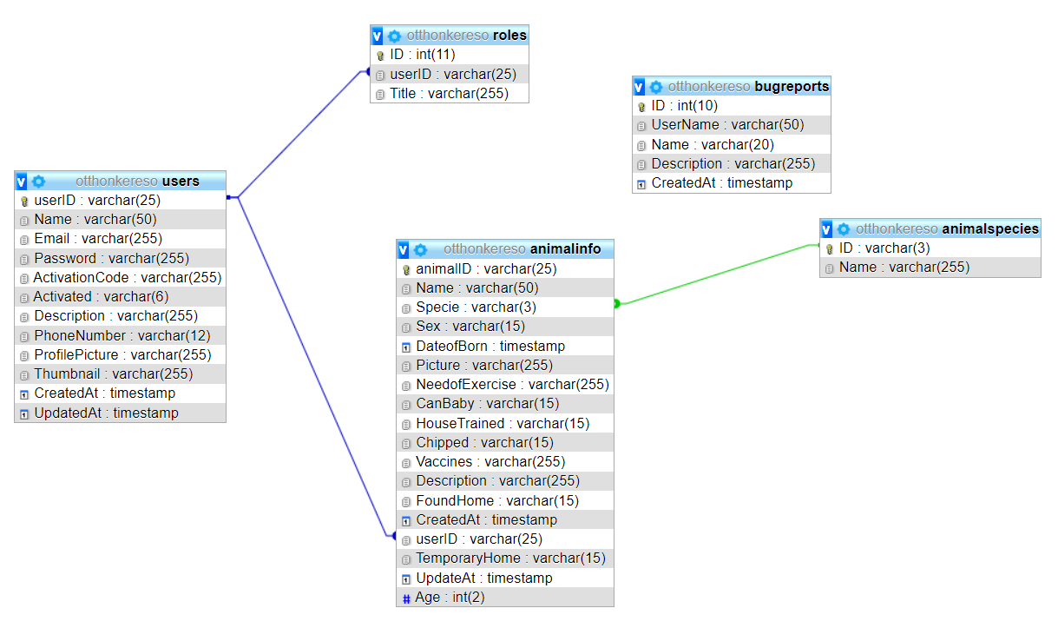
- Bugreports: Ennek a táblának szintén van identifikációs kódja, ezen kívül eltárolja a felhasználó nevét aki a hiba bejelentést tette, kell kapnia egy címet, egy leírást, hogy mi volt a hiba és itt tárolódik el, hogy a hiba mikor keletkezett.

Felhasználói dokumentáció

Használati útmutatás
A weboldal a legtöbb böngészőből elérhető, így csak be kell írni a megfelelő weboldal címet. A weboldalt különböző böngészőkből is elérhetjük, mint például FireFox, Opera, Google Chrome, Edge vagy a Safari. De akkor lássuk is az url-t: http://otthonkereso.nhely.hu/ .

A weboldalon belüli navigálás
A weboldalra ha már eljutottunk, akkor az index.php fogjuk látni, erről majd később. Innen több oldalra is eljuthatunk a navigációs panel segítségével, illetve a jobb felső sarokban bejelentkezhetünk az oldalra. A navigációs panelen alapból a főoldal, a kereső és a kapcsolat menüpontok találhatóak meg. Ezen kívül ha bejelentkezünk, akkor a „Bejelentkezés” gomb átvált profilgombra, ahol szerkeszthetjük az adatainkat, de erről is majd később. Ezen kívül, ha rendelkezünk „Admin” ranggal, akkor megjelenik még egy gomb, ami elvezet minket a egy helyre, ahol minden adat az oldallal kapcsolatban megjelenik és kezelni lehet ezeket. Természetesen jelszót nem jelenítünk meg.

Főoldal
A főoldalon egy kedves cica üdvözli látogatókat, és lejjebb görgetve láthatjuk a legrégebben feltöltött állatokat, illetve a legrégebben örökbe fogadott állatokat, mindegyikből hármat-hármat, még lejjebb görgetve pedig egy leírás van az oldal céljáról és rólunk, ahonnan el lehet jutni a kapcsolatok oldalra.

Kereső
Ezen az oldalon lehet keresgélni az eddig feltöltött hirdetések között. Eleinte ömlesztve minden hirdetést láthatunk, de az oldal bal oldalán ki tudjuk választani, hogy milyen típusú állatokat akarunk keresni, kifejezetten hímet vagy nőstényt szeretnénk, illetve szaporodás képes legyen vagy ne, esetleg hogy milyen kor környékén legyen.
A keresési eredményeknél sorokban jelennek meg, ahol egy sorban megjelenik egy állat neve, képe, születési leírása és egy gomb, amely elvisz az állat lapjára, ahol több információt olvashatunk leendő kedvenceinkről.
Ennek az oldalnak a fejlesztésekor sok hibát kellett javítani, mert nem működött megfelelően a bepipálás, mert nem mentette el megfelelően az oldal, hogy mi és miként lett bepipálva, de ezt végül sikerült megoldani a változók megfelelő elhelyezésével. Egy másik ponton, nem jelentek meg az újonnan feltöltött állatok, de ez hamar megoldódott, amikor megnéztük az adatbázist és kiderült, hogy nem menti el megfelelően az hirdetések feltöltésénél azt, hogy a hirdetés még aktuális-e. Ezt a problémát innen már könnyen megoldottuk.

Kapcsolat
Itt találhatóak meg a készítők adatai, itt lehet írni a fejlesztőknek és hibákat jelenteni.

Bejelentkezés, Regisztráció, Profil adatok változtatása, hirdetések feltöltése és szerkesztése
Azért vettem ezeket egybe, mert bár külön oldalon történnek és külön kódjuk van, de a funkciójuk és a működésük hasonló. Itt adatokat kell kitölteni, ezeket a rendszer ellenőrzi, hogy megfelelően ki vannak-e töltve és elmenti az adatokat. A felhasználó fiók készítésénél, a rendszer tud üzentet küldeni a felhasználóknak, amiben megkapják a regisztrációhoz szükséges kódot.
Itt volt egy hiba, hogy nem számoltunk azzal, hogy a felhasználó a szerkesztés során üresen hagyhat mindent és utána nyom rá a mentés gombra. Mivel a felhasználó mindent üresen hagyott ezzel nem tudta az adatbázis adatokkal frissíteni az oldal amit egy hiba is jelez. Ennek érdekében írtunk egy egyszerű elágazást amely a felhasználót a profil oldalára viszi automatikusan, ha üresen hagyna mindent.

Egyéb php dokumentumok
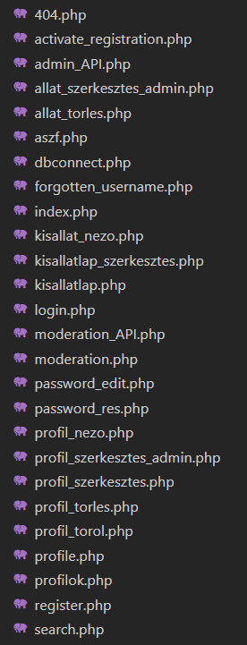
A többi php dokumentumunk nem a megjelenítés miatt lett létrehozva, hanem hogy átláthatóbbá és egyszerűbbé tegye a dolgunkat. Ilyen volt például, a dbconnect.php, ahol az adatbázissal való kapcsolatnak a kódját tároljuk, vagy a functions.php, ahol olyan kódrészleteket tároltunk, amiket nem akartunk sokszor leírni, hanem be tudunk hívni onnan.

Fejlesztői dokumentáció
A teljes fejlesztői anyag az Otthon_Kereső című mappában található. A fejlesztés során használt programozási/leíró nyelvek:
- HTML
- CSS
- JavaScript
- PHP
- SQL

